НАРОДНЫЙ КАЛЕНДАРЬ АПРЕЛЬ – СНЕГОГОН,
ВОДОЛЕЙ, РУЧЕЙНИК, БЕРЕЗОЗОЛ
Апрель — месяц капризный, противоречивый. Говорили, что он «зиму с летом сплетает», оттого и погода апреля может меняться, да порой и не один раз за день. Капель сменяется заморозками, дожди — снегопадами.
«Начало апреля в снегу, конец - в зелени», - говорят об этом месяце.
Народные приметы
- Апрель с водою – май с травою.
- Где в апреле река, там в июне – лужица.
- Апрельские ручьи землю будят.
- Не ломай печи — еще апрель на дворе.
- Мокрый апрель — хорошая пашня.
- Апрель красен почками, май — листочками.
- Апрель ленивого не любит, проворного голубит.
- Солнышко с апрельской горки в лето катится.
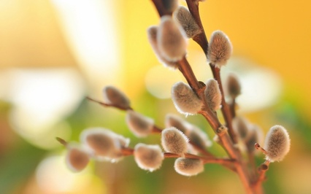
ВЕРБНОЕ ВОСКРЕСЕНЬЕ
На Руси, как снег растает,
И в природе - тишина,
Первой верба оживает,
Безыскусна и нежна.
Вербное воскресенье,
Это надо ж, какое везенье!
Верба цветёт,
Праздник идёт!
С давних времен существует поверье, что расцветающее, полное сил дерево может передать здоровье, силу, красоту всем, кто его коснется.
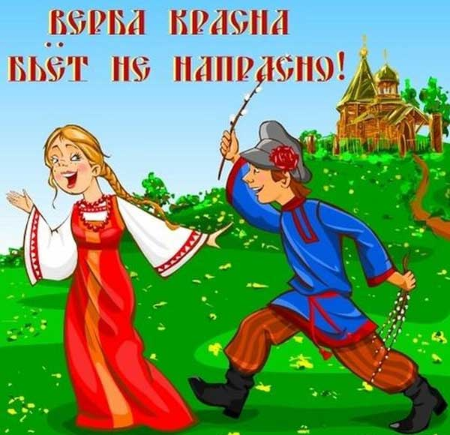
А верба, особенно сережки, распустившиеся почки, считались целебными, наделенными особой силой. Поэтому существовал обычай вербными ветками выгонять скот на первый выпас весной.
Маленьких детей шутливо стегали веточками вербы, приговаривая: «Как вербочка растет, так и ты расти».
А тех, кто постарше, постегивали посильнее, но не больно, говоря: «Верба хлест, бей до слез»
«Бьем, чтобы быть здоровыми».
«Хворь в лес, а здоровье – в кости»,- так лечили бабушки дедушек.
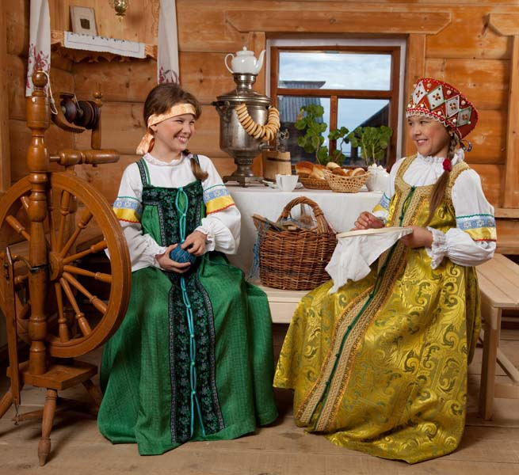
7 АПРЕЛЯ – БЛАГОВЕЩЕНИЕ. Бабий праздник.
«На Благовещенье весна зиму поборола».
- Коли на Благовещенье снег на крышах лежит, так лежать ему до Егория (6 мая).
- С Благовещенья осталось сорок холодных утренников.
- Весна до Благовещенья — много морозов впереди.
- На Благовещенье гроза — к теплому лету.
- Коли ночь на Благовещенье теплая, то весна будет дружная.
День Благовещения, отмечаемый 7 апреля, сопровождался многочисленными суевериями, многие из которых возникли еще в языческие времена и позже были перенесены на христианский праздник.
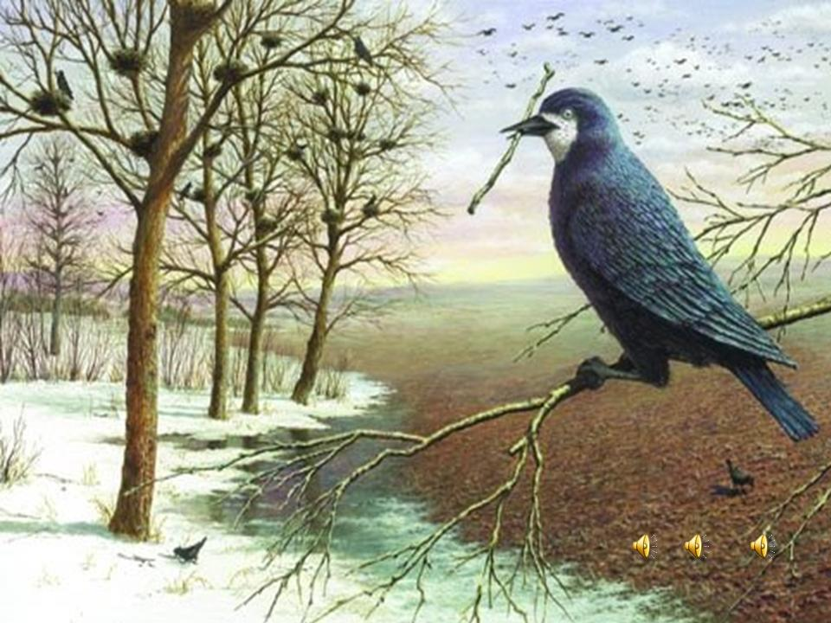
Считается, например, что если в Благовещение от утра до полуночи назвать мужа сорок раз «милый», весь год муж будет любить и холить. Не случайно этот праздник называют днем семейной любви.
В Благовещение не занимали в долг, чтобы не поставить хозяев в неловкое положение. Считалось, что тот, кто в Благовещение отдавал из дома, тратил на «чужих» семейный покой и мир.
На Благовещение птица гнездо не вьет, девица косу не плетет.
Нельзя шить.
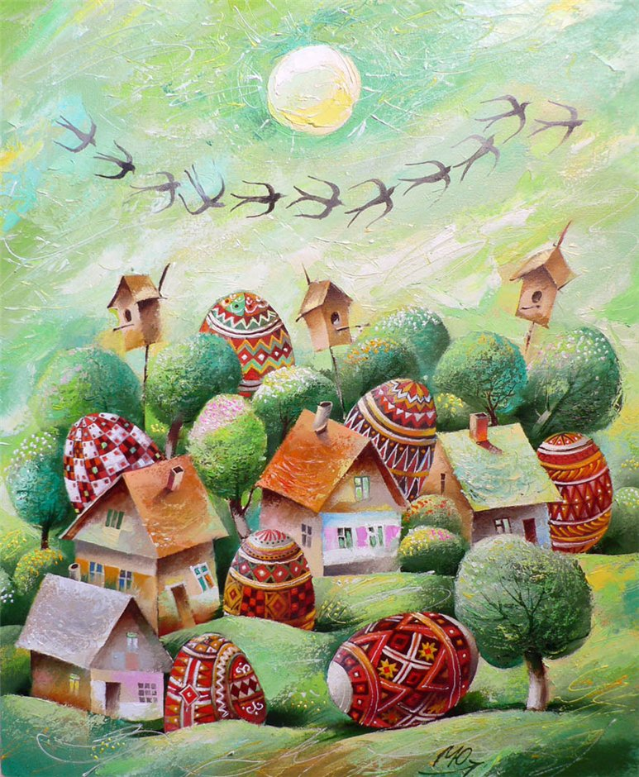

ПАСХА
Проснулась я и слышу –
Весна стучит в окно!
Капель несется с крыши,
Везде светло-светло!

И кажется - не птицы
А Ангелы летят.
О том, что скоро Пасха,
Они нам говорят.

ТРАДИЦИИ И ОБРЯДЫ
На Пасху принято красить яйца. В разных уголках России расписывали яйца по- разному. Если на яйце рисовали картинку, то называли их писанками, В других областях - красили яйца в разный цвет и называли крапанками. А у нас принято красить яйца в луковой шелухе в красный цвет.
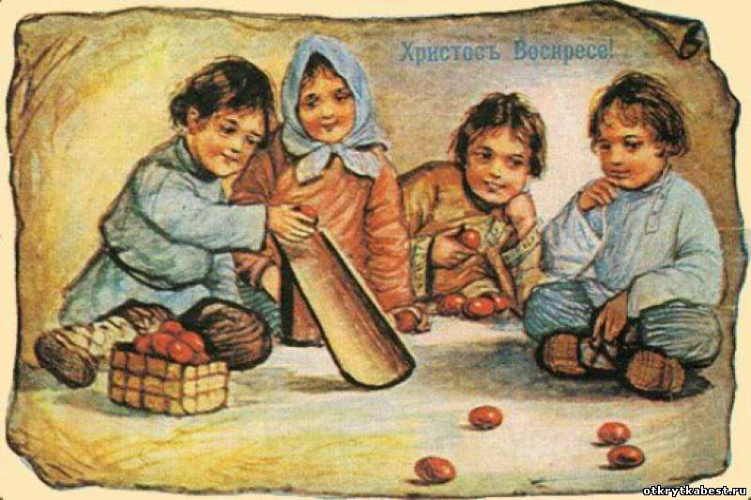
Любимой пасхальной забавой раньше были игры с яйцами. Они начинались в первый день Пасхи и продолжались всю неделю.
Существовал также обряд “отпущения птиц на волю”. Утром родители и дети покупали у ловцов птиц, и тут же выпускали их.
- В чужбине свято наблюдаю
Родной обычай старины:
На волю птичку выпускаю
При светлом празднике весны. А.Пушкин

